Коммерческое предложение

Аспро: Инжиниринг

О продукте

Предлагаем вам корпоративный сайт для компаний в сфере инженерных систем. Продукт разработан на базе решения «Аспро: Корпоративный сайт 3.0». В решение входит готовый набор функционала, настроек и конфигураций — все, чтобы сделать запуск сайта быстрее и выгоднее.

Аспро: Инжиниринг —
готовое решение для инжиниринговых компаний
Аспро: Инжиниринг — готовый сайт для компаний инженерной отрасли. Решение является редакцией платформы Аспро: Корпоративный сайт 3.0. Шаблон адаптирован под специфику монтажа водоснабжения, отопления, вентиляции и других проектов. Получайте заявки с сайта, формируйте имидж компании, повышайте доверие клиентов и показывайте результаты своей работы.

Преимущества Аспро: Инжиниринг

- портфолио с картой проектов;
- универсальный виджет;
- мультирегиональность;
- карточки услуг;
- современный дизайн;
- прием онлайн-платежей;
- маркетинговые окна;
- адаптивность под любые устройства.

Кому подойдет

- Компаниям по оказанию комплекса инженерных работ.
- Производителям инженерного оборудования.
- Предприятиям для эксплуатации здания и предоставления инжиниринговых услуг.
- Представителям официальных сервисных центров.

Покупайте решение, запускайте сайт, продавайте товары, услуги и получайте первую прибыль!

Какие задачи решает

- Запуск проекта инженерной отрасли. | - Сбор контактов и заявок от клиентов. | - Масштабируемость и продвижение бренда в сети.
- Продажа товаров и услуг. | - Формирование бренда и имиджа компании. | - Получение онлайн-оплаты с заказов.

Протестировать настройки решения в административной части

Универсальная панель управления: https://heat.allcorp3-try.ru/
Логин: demo@aspro.ru
Пароль: Ub8oHu

Адаптирован под специфику бизнеса
Анализ рынка инженерных систем дал четкое понимание готового сайта для отрасли. Демоматериалы разработаны с учетом потребностей сферы проектирования и монтажа инженерных коммуникаций. Готовая структура, тексты и изображения помогут запустить проект за неделю с минимальными вложениями.
- Большие баннеры для привлечения внимания пользователей. Используйте готовый набор изображений, чтобы сэкономить бюджеты на отрисовку картинок дизайнером.
- Картинки разделов каталога и услуг созданы с учетом основных направлений и популярных активностей в отрасли. Загружайте их, чтобы соответствовать визуальным ожиданиям посетителей.
- Готовые тексты для быстрого запуска проекта. Берите их в пример при описании инженерного оборудования.
- Акции и новости — готовые примеры материалов в блоге. Адаптируйте их под свои условия и маркетинговые активности. Добавляйте интересные статьи, чтобы быть полезными для пользователей.

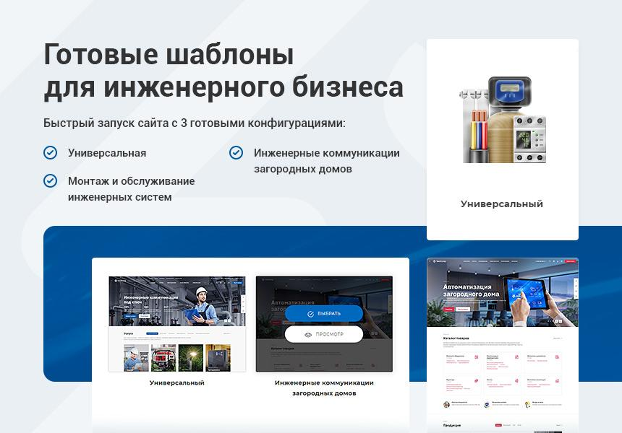

Каталог инженерного оборудования

Компаниям, внедряющим инженерные коммуникации, важно рассказать о качестве собственной продукции. Информативный каталог привлечет внимание клиентов и поможет принять решение о покупке. Умный фильтр и облако тегов позволят пользователям легко найти нужные материалы.

Оформление карточки товара соответствуетд инженерной специфике. В решении доступно несколько видов отображения продукции для создания индивидуального стиля.

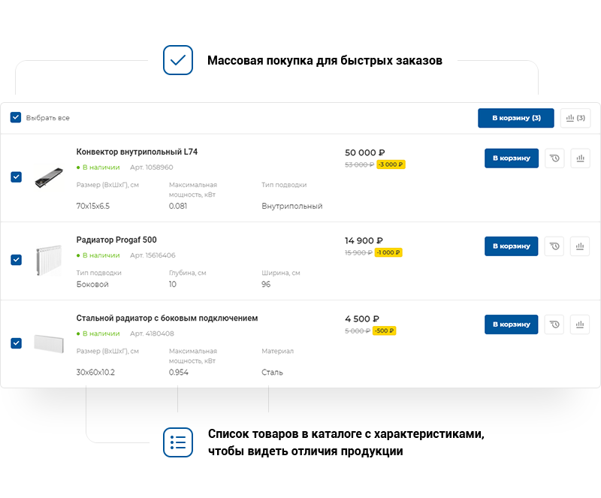

Карточки услуг для получения заявок

Инжиниринговые сделки отличаются четкими требованиями заказчика к комплексу работ. Поэтому детальные страницы инженерных услуг содержат подробное описание, преимущества, изображения, отзывы и видео. Подключайте тарифы на монтаж и проектирование систем с ценами в зависимости от площади объекта.

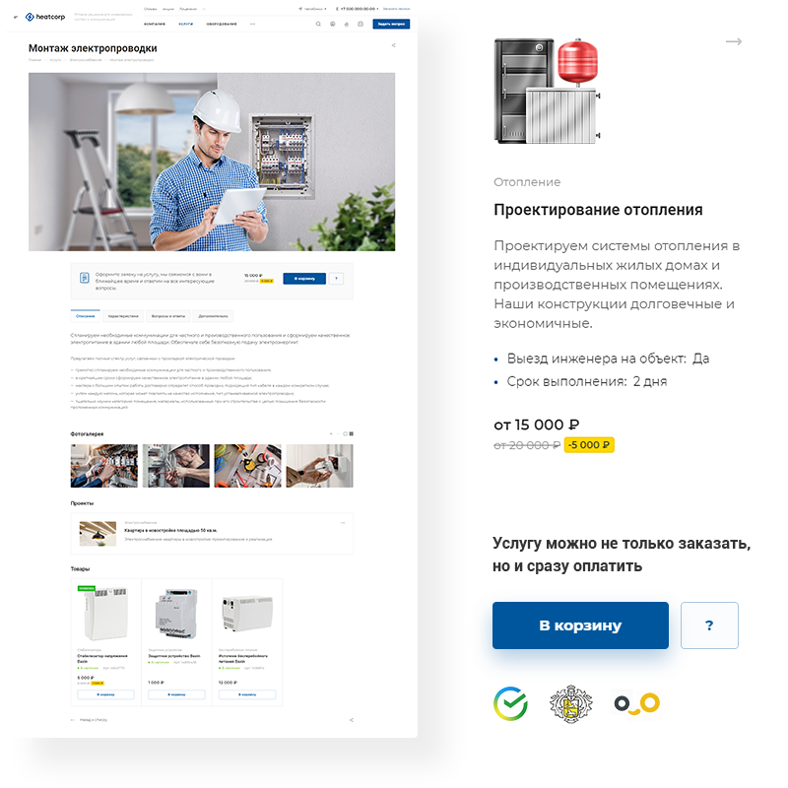

Формируйте индивидуальный имидж компании
Монтаж инженерных систем 一 рискованная работа, которую лучше предоставлять профессионалам. В Аспро: Инжиниринг есть инструменты для повышения доверия клиентов.

Реализованные проекты
Расскажите о вашей работе те факты, которые будут интересны клиентам, а не только вам. Польза, миссия и позиция завоюют авторитет. Добавляйте картинки и видео производственного процесса.

Видеоотзывы на главной странице
Клиенты ориентируются на мнение и отзывы других людей. Добавляйте видео с YouTube-канала на главную страницу сайта, чтобы продемонстрировать преимущества работы с вами.

Описание компании
Добавляйте на сайт подробное описание вашего бренда для повышения лояльности пользователей. В разделе «О компании» расскажите о ключевых ценностях и стремлениях, а в разделе «История» — об этапах становления бизнеса.

Экспертные статьи
Покажите вашу компетентность в установке инженерных систем. Добавляйте интересные статьи из сферы инжиниринга и привлекайте дополнительный трафик на сайт.

Сертификаты и лицензии
Загрузите на сайт документы в форматах PDF, XLS, DOC и других. Подтвердите законность вашей деятельности и профессионализм в инженерной отрасли.

Партнеры и производители
Расскажите, с кем вы сотрудничаете. Продемонстрируйте известных заказчиков и поставщиков инженерного оборудования.

Гибкий и лаконичный дизайн

Дизайн сайта играет важную роль в привлечении и удержании посетителей. Гибкие настройки Аспро: Инжиниринг позволяют задавать различные комбинации отображения страниц и элементов. Создавайте индивидуальный стиль компании, загружайте широкоформатные баннеры и настраивайте темную тему для снижения нагрузки на глаза.

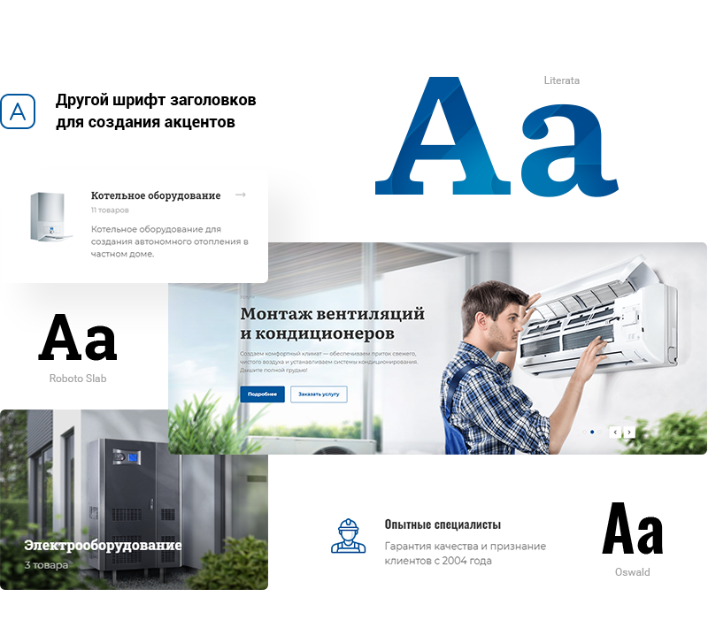

Прием платежей

Принимайте оплату за проектирование и монтаж инженерных сетей. В решении подключена интеграция с системой приема платежей ИнвойсБокс. Также вы можете приобрести отдельно 2 модуля оплаты: «Интернет-эквайринг Сбербанк РФ (прием платежей)» и «Интернет-эквайринг Тинькофф прием платежей».

Функционал для продвижения бренда

Маркетинговые окна
Собирайте обратную связь с пользователей и анонсируйте акции. Маркетинговое окно выводится по сценарию, который вы задаете сами.

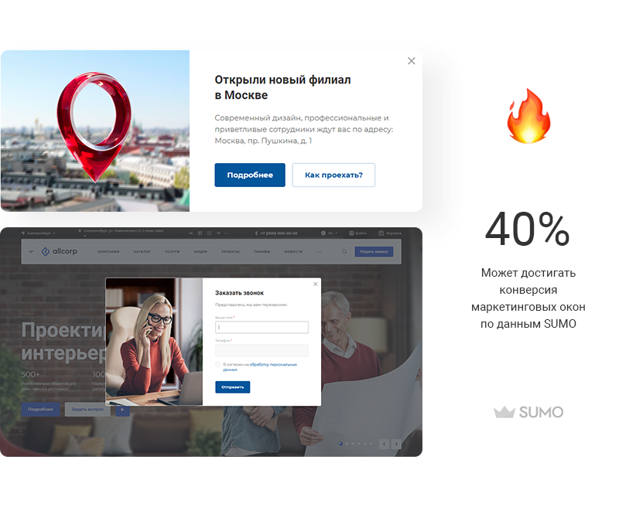

Посадочные страницы
Добавляйте посадочные страницы в каталоге, обзорах и услугах, чтобы рассказать о преимуществах, сформировать доверие пользователей и ответить на часто задаваемые вопросы.

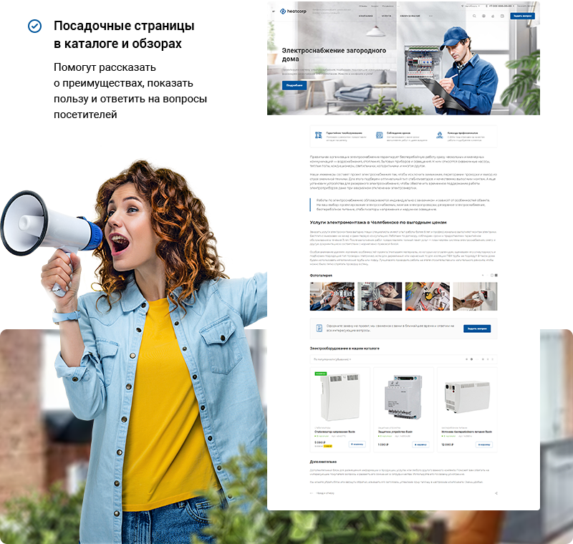

Интеграция с социальными сетями
Социальные сети помогают поддерживать связь с клиентами. Для привлечения трафика вы можете добавить блок с видеоотзывами на главную страницу, а также разместить иконки соцсетей в шапке и футере.

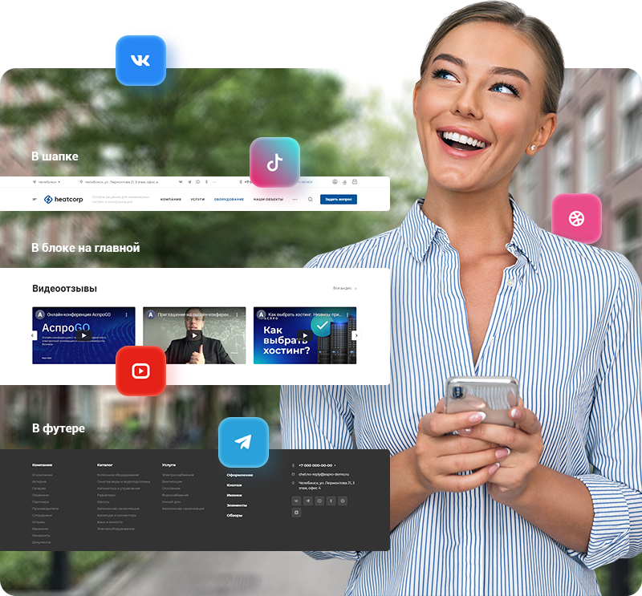

Мультирегиональность для масштабирования бизнеса
Мультирегиональность поможет запустить крупный бизнес и расширить географию продаж. Добавляйте контентные разделы и контактную информацию для каждого региона.

Достаточно настроить мультирегиональность один раз, а дальше она будет работать на вас. Выходите на новый уровень с Аспро: Инжиниринг.

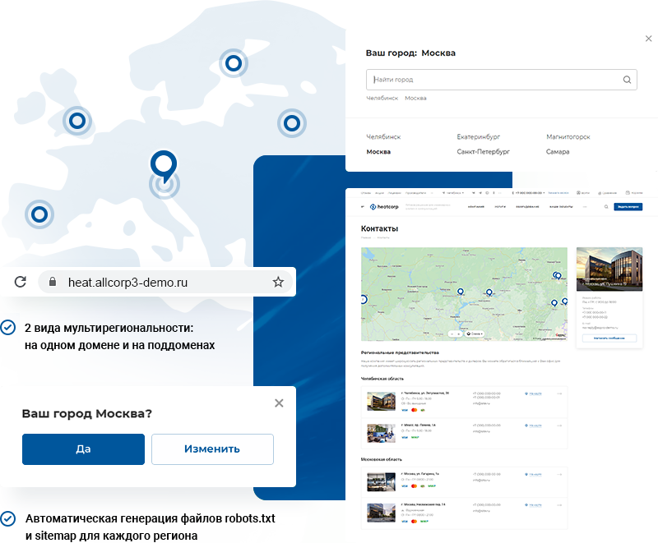

Адаптивное отображение на любых устройствах
Сайт на решении Аспро: Инжиниринг легко адаптируется под смартфоны и планшеты. Не теряйте трафик с мобильных устройств и уменьшайте количество отказов.

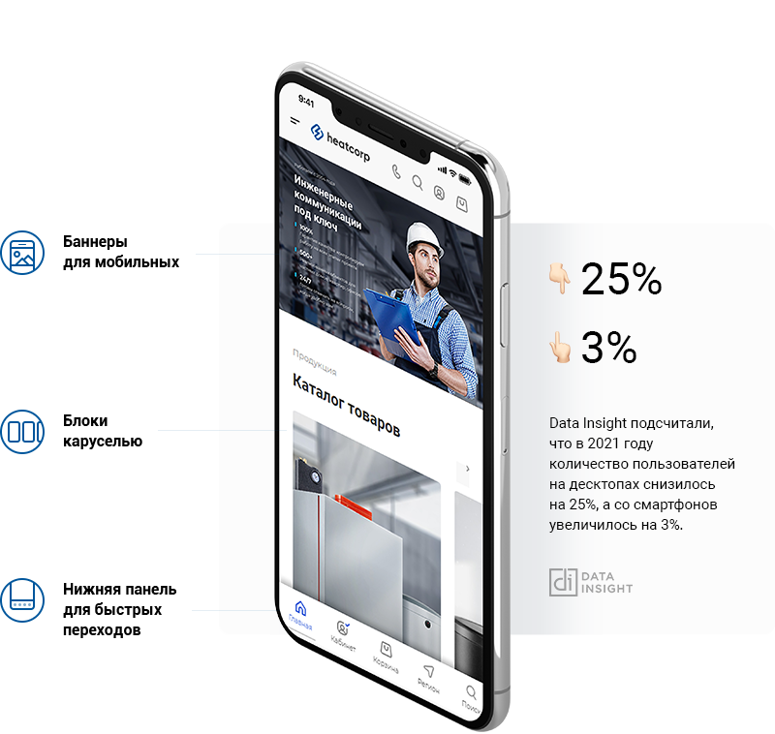

Инструменты для управления бизнесом
В продукт легко подключаются системы аналитики: Яндекс.Метрика и Google Analytics. Отслеживайте динамику развития проекта, поведение пользователей и достижение целей. Функционал настраивается в 2 клика.

Интеграция с системой управления бизнесом Аспро.Cloud позволит автоматизировать рабочие процессы. Считайте количество заявок, анализируйте рентабельность проектов и учитывайте финансы в отчетах.

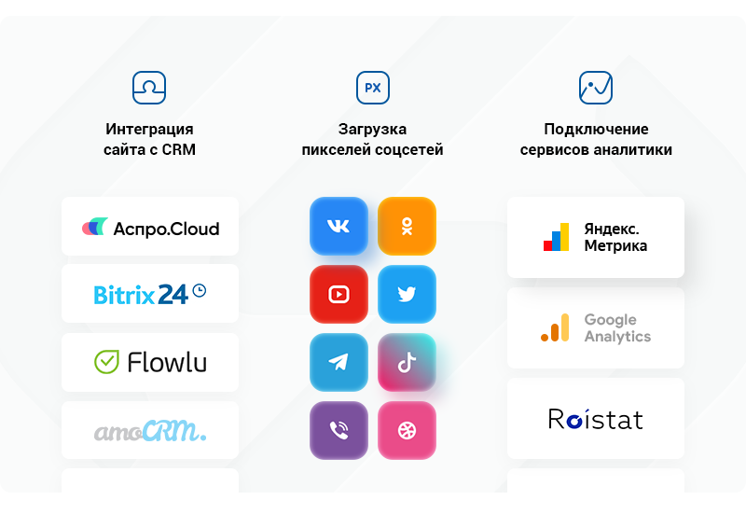

Покупка у производителя
Аспро: Инжиниринг — 39 900 р.
Комплект лицензий Аспро: Инжиниринг + 1С-Битрикс: Старт — 45600 р.* Комплект лицензий Аспро: Инжиниринг + 1С-Битрикс: Стандарт — 56 800 р.*
*С учетом стандартной скидки за комплект.
Установка и базовая настройка
Для получения рабочего сайта нужно произвести установку системы на хостинг. Для покупателей комплектов лицензий мы делаем установку бесплатно. При отсутствии хостинга мы даем скидку 30% на хостинг reddock.ru.

Настройка резервного копирования
Для комфортной настройки и работы сайта необходимо регулярное резервное копирование.
Мы бесплатно настроим этот функционал 1С-Битрикс для Вашего сайта.

Сопровождение и техническая поддержка
В течение года бесплатно консультируем и отвечаем на вопросы, связанные с работой сайта, и помогаем разобраться с нюансами настройки.

Как купить решение?

Как юрлицо по счету
Отправить реквизиты на почту hello@eu64.ru и мы выставим счет-оферту, подготовим закрывающие документы после оплаты.

Как физлицо картой
Оформить и оплатить заказ на eu-digital.ru

Телефон: +7 906 311 77 69
E-mail: hello@eu64.ru

